Міністерство освіти і науки України
Національний технічний університет України
«Київський політехнічний інститут ім. Ігоря Сікорського»
Факультет інформатики та обчислювальної техніки
Кафедра обчислювальної техніки

ЛАБОРАТОРНА РОБОТА 5
з дисципліни «Компʼютерна схемотехніка»
на тему «КОМБІНАЦІЙНІ ПРИСТРОЇ. ТИПОВІ ВУЗЛИ КОМП’ЮТЕРА»

ВИКОНАВ:
студент ІІ курсу ФІОТ
групи ІО-43
Шепітко В.О.
Залікова №4318

ПЕРЕВІРИВ:
Нікольський Сергій Сергійович

Київ – 2026
Самостійна робота
Завдання за варіантом:
Варіант:4318₂=1000011011110₂
0 | 1 | 1 | 1 | 1 | 0
h6 | h5 | h4 | h3 | h2 | h1

h2,h1,h4,h3 | Типові вузли для розробленння
1011 | Повний чотирирозрядний дешифратор.

Хід роботи:
1. Створимо проект та файли Verilog:
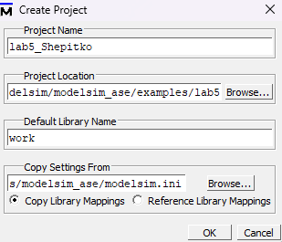
Lab5_Shepitko.v
Lab5_ Shepitko _testbench.v

2. Напишемо код для дешифратора:
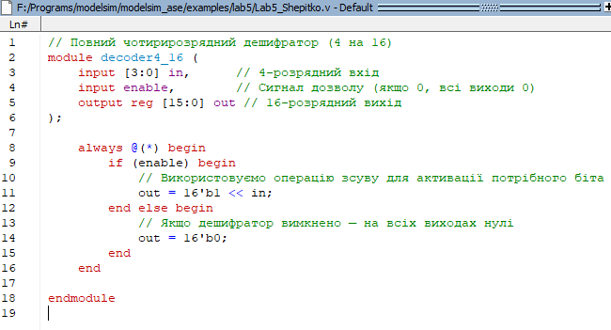
3. Напишемо код для testbench файлу для перевірки працездатності нашого мультиплексора:
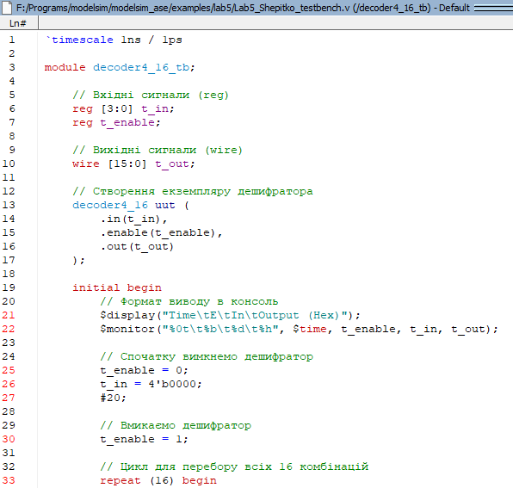
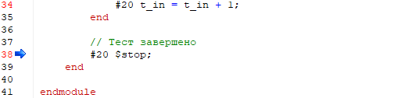

4. Скомпілюємо проект. Для цього вибираємо в меню Compile команду Compile All. Інформація про результат компіляції з'явиться у вікні повідомлень (Transcript). Якщо компіляція завершилася успішно, зміниться вигляд статусу біля імені файлу:
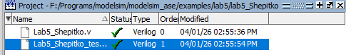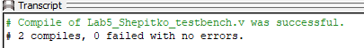
5. Тепер перейдемо до режиму моделювання. Для цього в меню Simulate обираємо команду Start Simulation. Запуск симуляції Lab5_Shepitko_testbench.v:
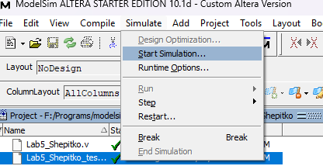
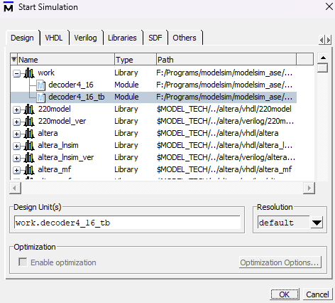
6. Зробимо вікно Object активним (натискаємо правою кнопкою миші на заголовку вікна). У меню Add обираємо команду To Wave Þ Signals in Region.
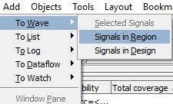
7. Запуск моделі, що моделює, здійснюється з меню Simulate командою Run Þ Run – All:
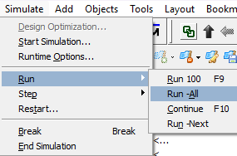
8. Наші результати та часова діаграма:
Виведена таблиця у Transcript для більш зручного аналізу результату:
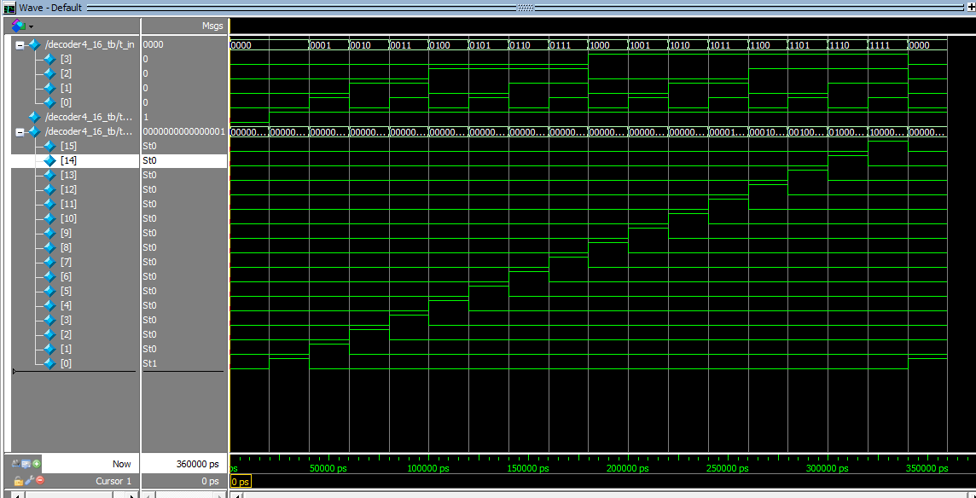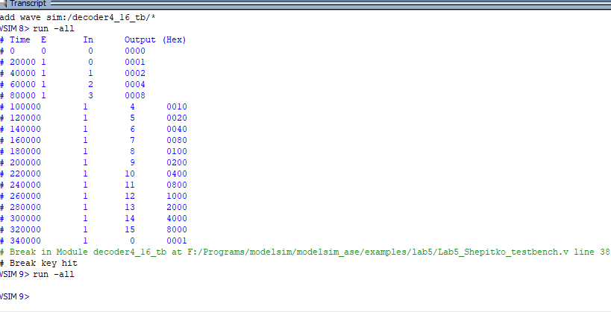
Висновок: Під час лабораторної роботи було розроблено та протестовано модель повного чотирирозрядного дешифратора, що забезпечує керування 16-ма вихідними лініями. Використання мови Verilog дозволило описати логіку пристрою, де кожна з 16 вхідних комбінацій активує лише один специфічний вихід. За допомогою створеного тестбенчу було проведено повний цикл верифікації: перевірено як роботу входу дозволу EN, так і послідовне перемикання адрес від 0 до 15. Результати симуляції у ModelSim повністю збіглися з очікуваною таблицею істинності, підтвердивши правильність формування вихідних сигналів. Таким чином, розроблений модуль продемонстрував стабільну роботу та готовність до використання у складі складніших цифрових систем як блок вибору адреси або декодування команд.

